**Практическая работа**

**Решение проблем конфигурации с помощью групповых политик**

**Цель работы:** научиться работать с Оснасткой Редактора групповых политик, а также создавать, изменять и удалять объекты групповых политик.

**Оборудование:** ПК, Windows 10.

**Время выполнения:** 45 минут.

КРАТКАЯ ТЕОРИЯ И

МЕТОДИЧЕСКИЕ РЕКОМЕНДАЦИИ:

На любом предприятии для пользователей обеспечиваются безопасные настройки, которыми можно централизованно управлять и развертывать. Обычно в организациях вся конфигурация определяется, обновляется и распространяется непосредственно с помощью объектов групповой политики. Именно объекты групповой политики позволяют рационально управлять всей инфраструктурой предприятия, начиная от незначительных подразделений и групп и заканчивая сайтами и доменами. В домене Active Directory все объекты групповой политики создаются и управляются с помощью единой административной оснастки консоли управления Microsoft «Управление групповой политикой».

**Под групповой политикой** понимается совокупность параметров, используемых для конфигурирования рабочего окружения пользователя или компьютера.

**Механизм групповых политик** – основной метод централизованного управления конфигурацией окружения пользователей в корпоративной сети.

Групповая политика в доменах Windows применяется к двум основным категориям сетевых объектов:

1. Пользователи. Групповая политика регламентирует окружение конкретных пользователей независимо от того, на каком компьютере эти пользователи работают;
2. Компьютеры. Групповая политика определяет параметры системы, влияющие на окружение пользователей, для конкретных компьютеров независимо от того, какие пользователи на них работают.

**Параметры политики** хранятся в объектах групповой политики.

**Редактор объектов групповой политики** можно рассматривать как приложение, типом документов которого является объект групповой политики, так же как текстовый редактор использует файлы .doc или .txt.

**Существует два типа объектов групповой политики: локальные и нелокальные.**

1. Локальные объекты групповой политики хранятся на локальном компьютере. На компьютере существует только один локальный объект групповой политики, содержащий набор параметров, доступных в нелокальном объекте групповой политики. В случае конфликта параметры локального объекта будут перезаписаны нелокальными параметрами или применены совместно.
2. Нелокальные объекты групповой политики хранятся на контроллере домена и доступны только в среде Active Directory. Они применяются к пользователям или компьютерам в сайте, домене или подразделении, связанном с объектом групповой политики.

Создание и удаление объектов групповой политики разрешено пользователям, являющимся членами групп безопасности Администраторы домена и Администраторы предприятия.

**Создание объекта групповой политики**

Один или несколько параметров групповой политики, который применяется к одному или нескольким пользователям, или компьютерам, обеспечивая конкретную конфигурацию, называется **объектом групповой политики**.

Объекты «Управление групповой политикой» устанавливаются на сервер вместе с ролью «Доменные службы Active Directory» (AD DS), но если по какой-то причине объекты не удается найти, то их всегда можно заново установить. Для того чтобы повторно установить объекты в Диспетчере сервера, в узле Сводка компонентов нужно перейти по ссылке Добавить компонент. Затем выбрать компонент Управление групповой политикой в диалоговом окне Мастер добавления компонентов и следовать инструкциям Мастера. По завершению установки закрыть Мастер установки.

Для создания объектов групповой политики используется специальная оснастка консоли управления Windows – mmc.

С помощью команды меню Консоль – Добавить удалить оснастку, необходимо включить оснастку Редактор объектов групповой политики. Будут доступны следующие папки:

1. Папка «Конфигурация пользователя» оснастки Групповая политика используется для задания политик, применяемых к пользователям независимо от того, какой компьютер используется для входа в систему.

Обычно данный узел содержит элементы «Конфигурация программ», «Конфигурация Windows» и «Административные шаблоны»,

1. Папка «Конфигурация компьютера» в оснастке «Групповая политика» можно устанавливать политики, применяемые к компьютерам, вне зависимости от того, кто работает на них. Данный узел обычно содержит подузлы «Конфигурация программ», «Конфигурация Windows» и «Административные шаблоны».
2. Редактор объектов групповой политики допускает добавление или удаление расширений.

***ПОРЯДОК ВЫПОЛНЕНИЯ РАБОТЫ И***

***ФОРМА ОТЧЕТНОСТИ:***

Задание 1. Создание групповой политики через консоль в операционной системе Windows 10.

Для того чтобы создать «Управление групповой политикой», необходимо выполнить следующие действия:

Шаг 1. Открыть «Консоль управления ММС». Для этого следует нажать на кнопку Пуск, в поле поиска ввести mmc и нажать на кнопку [Enter]. Откроется пустая консоль ММС.

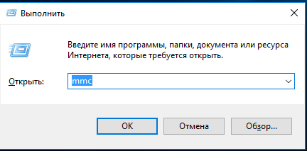

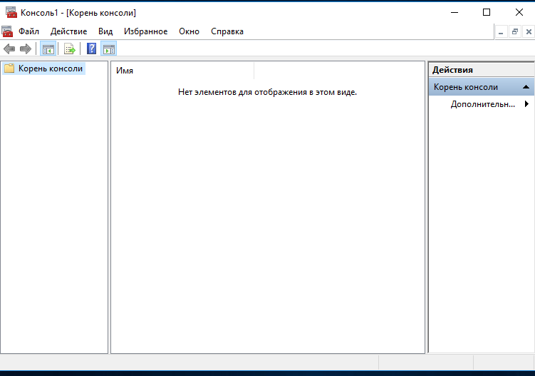

Шаг 2. В меню Консоль выбрать команду Добавить или удалить оснастку или воспользоваться комбинацией клавиш [Ctrl + М].

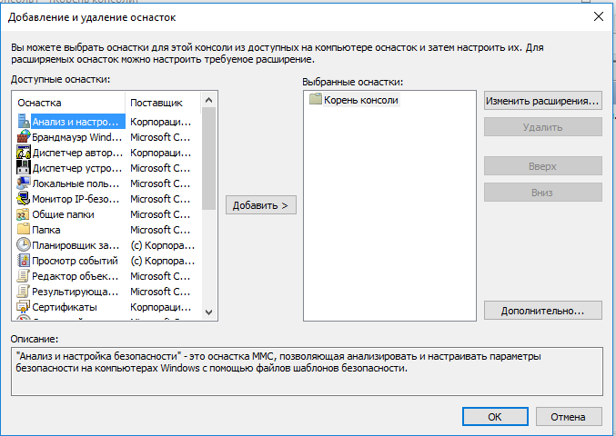

Шаг 3. В диалоге Добавление и удаление оснасток выбрать оснастку Редактор объектов групповой политики и нажать на кнопку Добавить, а затем Указать Локальный компьютер и на кнопку ОК.

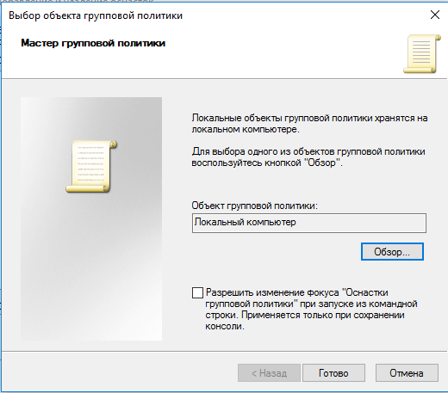

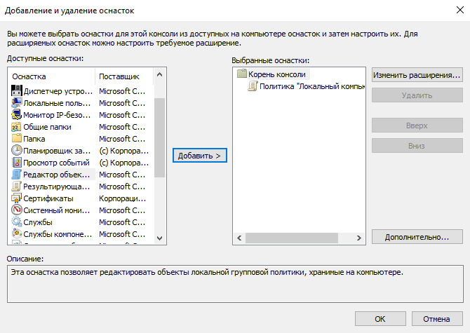

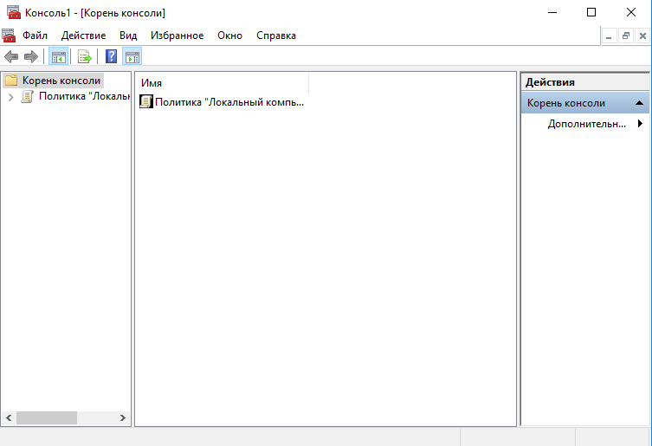

Задание 2. Изменение параметров групповой политики в операционной системе Windows 10.

Содержимое оснастки «Управление групповой политикой» предоставляет множество средств, предназначенных для обеспечения централизованного управления инфраструктурой организации. Но если не устраивает интерфейс данной оснастки, можно его изменить, используя функционал редактирования параметров пользовательского интерфейса. Для того чтобы изменить отображение некоторых элементов оснастки, нужно открыть меню Вид и выбрать команду Настроить.

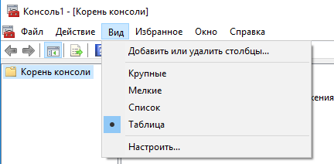

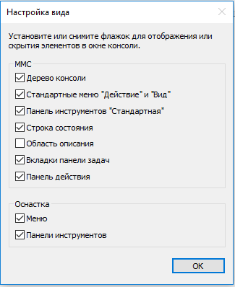

Задание 3. Изменение в групповых политиках по умолчанию в операционной системе Windows 10.

Используя оснастку «Управление групповой политикой», можно создавать и редактировать объекты групповой политики, а также комментарии к ним для упрощения их мониторинга, удалять объекты групповых политик и проводить поиск среди существующих объектов.

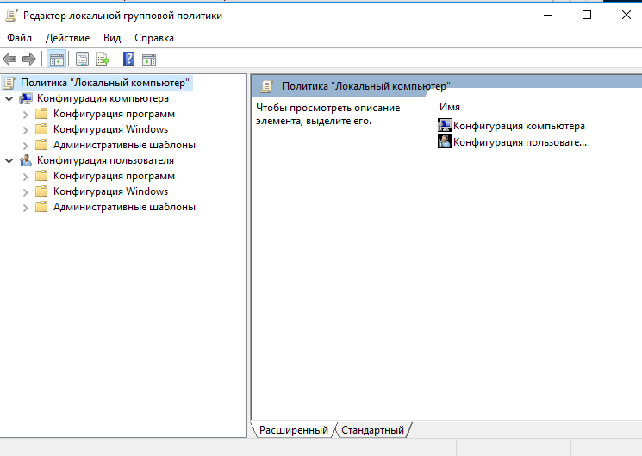

Частота обновления определяется политикой Интервал обновления групповой политики для компьютеров, которая расположена в узле Конфигурация компьютера > Административные шаблоны > Система > Групповая политика-Интервал обновления групповой политики для пользователя.

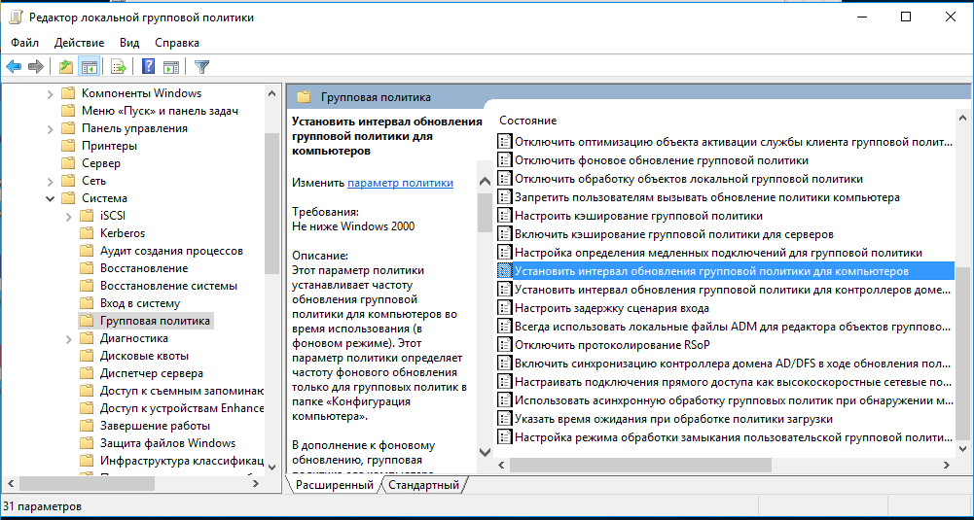

Интервал указывается в минутах и определяет, как часто компьютер будет предпринимать попытку обновления политик. Рационально уменьшать интервал обновления групповой политики при частом применении изменений.

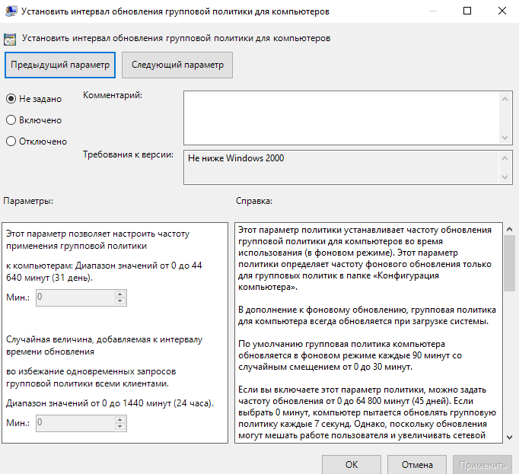

Задание 4. Редактирование определенной политики в операционной системе Windows 10.

При администрировании рабочей станции иногда бывает целесообразно скрыть для неопытного пользователя большую часть апплетов Панели управления, оставив только необходимые. Для этого:

Шаг 1. Последовательно развернуть элементы Конфигурация пользователя > Административные шаблоны > Панель управления в окне Редактора локальной групповой политики.

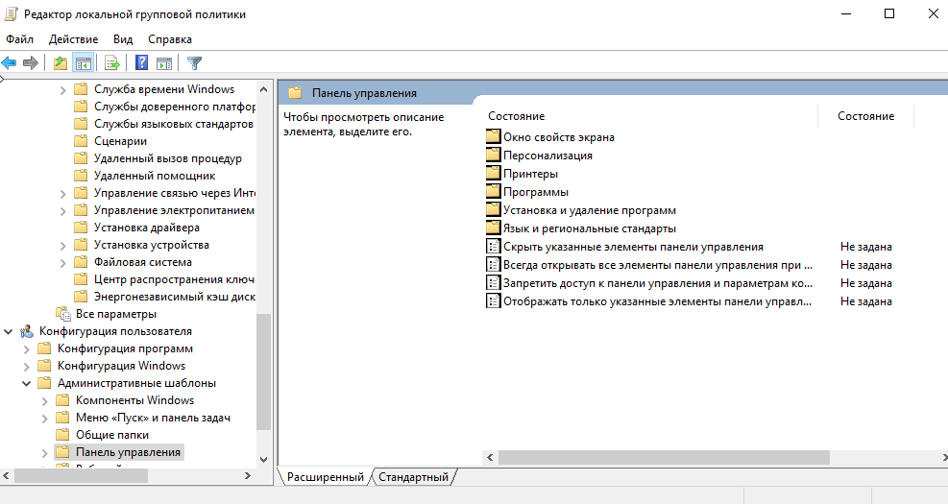

Шаг 2. Дважды щелкнуть ЛКМ по параметру политики Отображать только указанные объекты панели управления.

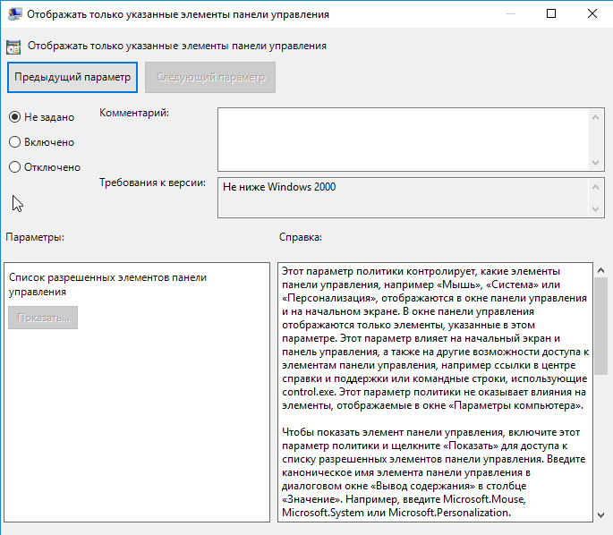

Шаг 3. Выбрать значение Включено.

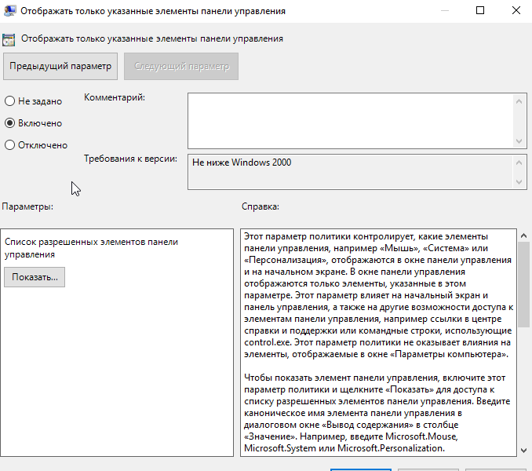

Шаг 4. Нажать кнопку Показать, чтобы вызвать диалоговое окно Вывод содержания.

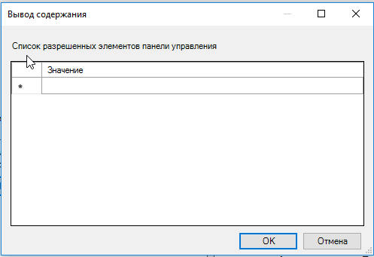

Шаг 5.Ввести имя апплета или апплетов, которые необходимо показывать в Панели управления, и нажать Enter. Нажать OK.

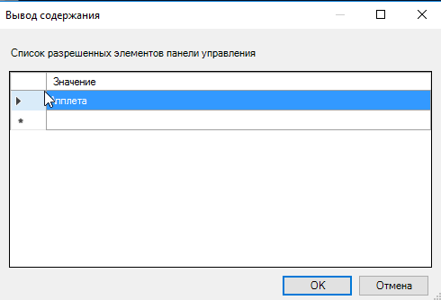

Задание 5. Фильтрация в групповых политиках в операционной системе Windows 10.

Шаг 1. Последовательно развернуть элементы Конфигурация пользователя > Административные шаблоны > нажать ПКМ.

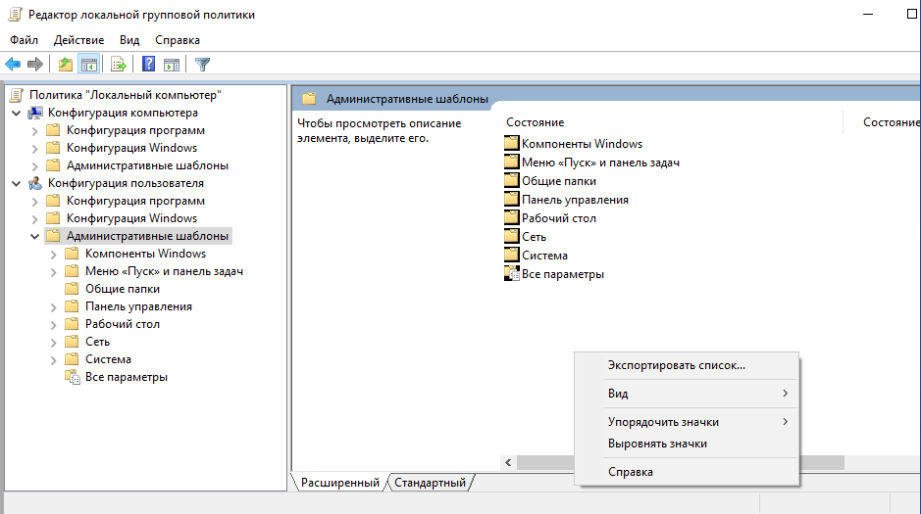

Шаг 2. Выбрать Фильтр или задать параметры Фильтра.

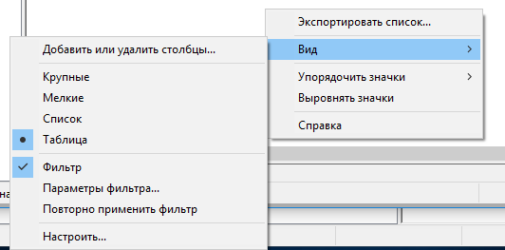

Задание 5. Фильтрация в групповых политиках в операционной системе Windows 10.

Шаг 1. В меню Консоль выбрать команду Добавить или удалить оснастку или воспользоваться комбинацией клавиш [Ctrl + М].

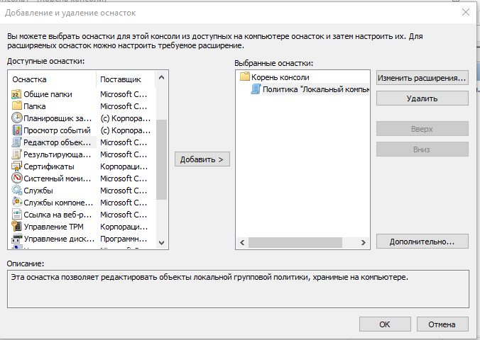

Шаг 2. В диалоге Добавление и удаление оснасток выбрать необходимую из Выбранных оснасток и нажать на кнопку Удалить.

